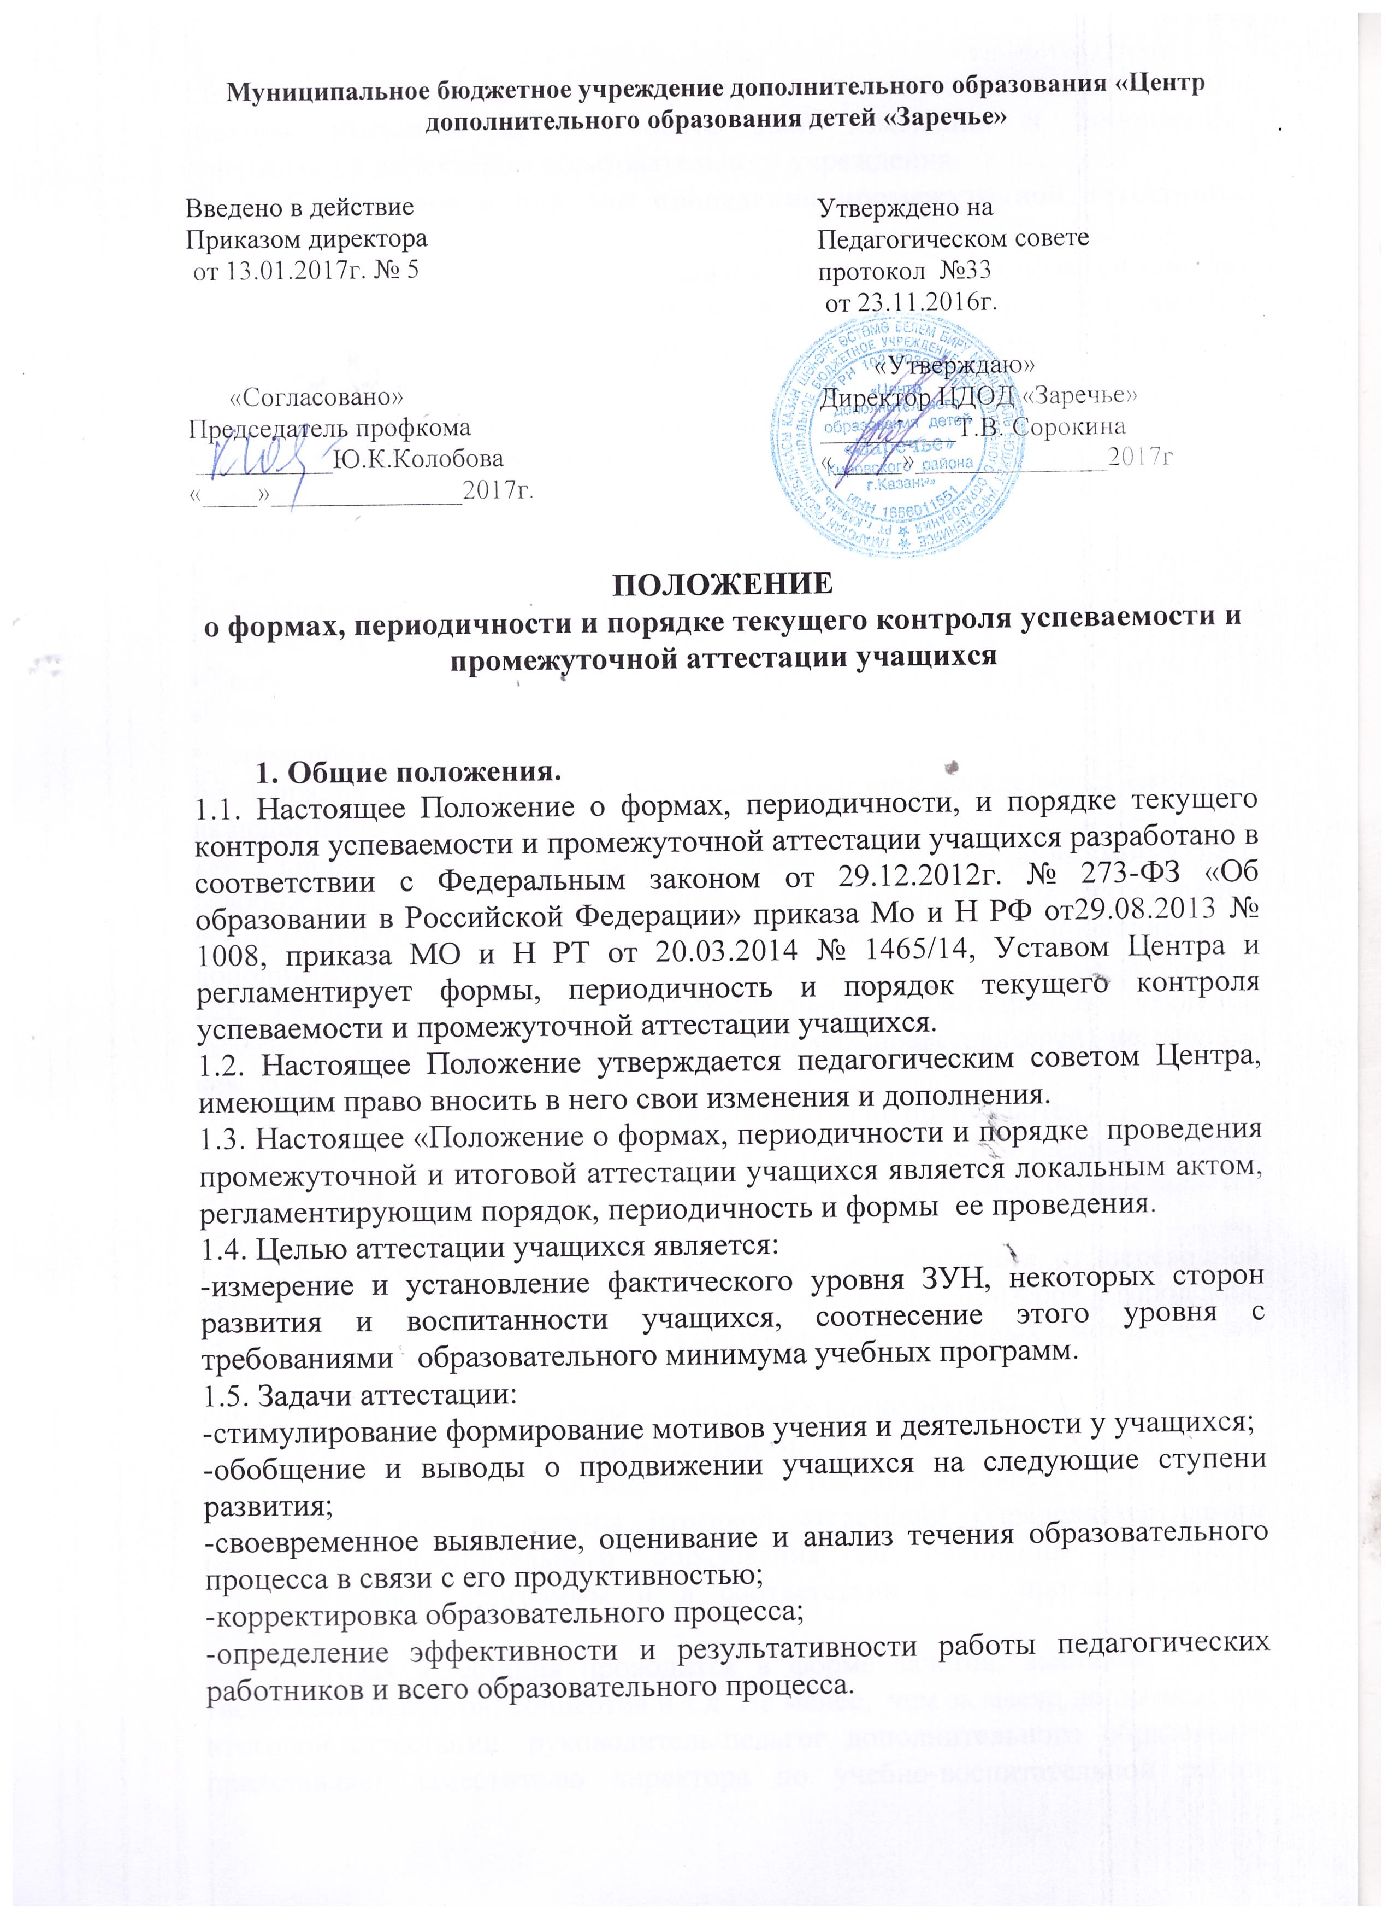
1.6. Положение об аттестации учащихся принимается педагогическим советом, имеющим право вносить свои изменения и дополнения, утверждается директором образовательного учреждения.
2. Содержание и порядок проведения промежуточной аттестации учащихся.
2.1. Промежуточная аттестация учащихся проводится на основании приказа директора Центра. Сроки проведения промежуточной аттестации должны соответствовать годовому календарному учебному графику учреждения.
2.2. Промежуточную аттестацию проходят все учащиеся Центра.
Формами проведения промежуточной аттестации могут быть:
- защита реферата, проекта;
- сдача нормативов;
- защита портфолио;
- защита творческой работы;
- тестирование;
- проверочная работа;
- собеседование;
- выставка
- соревнования
2.3. Порядок проведения промежуточной аттестации определяется ежегодно на педагогическом совете Центра.
2.4. Учащиеся, заболевшие в период промежуточной аттестации, могут быть освобождены на основании справки из медицинского учреждения, промежуточная аттестация данной категории детей проводится в дополнительные сроки.
2.5. Расписание проведения промежуточной аттестации до сведения педагогов, учащихся и их родителей (законных представителей) не позднее чем за две недели до начала аттестации.
2.6. Итоги промежуточной аттестации учащихся не оцениваются.
2.7. С учетом психолого-физиологических особенностей и индивидуальных возможностей ребенка и вариативных учебных программ, осуществляется дифференцированный подход к аттестации.
2.8. По предложению педагогов возможно освобождение от переводной аттестации по состоянию здоровья учащихся, призеров городских, республиканских и других мероприятий, утвержденных методическим Советом.
2.9. Промежуточная аттестация проводится в конце декабря.
3. Организация итоговой аттестации.
3.1. Итоговая аттестация проводится 1 раз в год (апрель-май).
3.2. Содержание программы итоговой аттестации определяется самим педагогом дополнительного образования на основании содержания образовательной программы и в соответствии с ее прогнозируемыми результатами.
3.3. Итоговая аттестация проводится в форме зачетов, выставок, тестов, творческих проектов, концертов и т.д. Не менее, чем за месяц до проведения итоговой аттестации, руководитель/педагог дополнительного образования представляет заместителю директора по учебно-воспитательной работе ЦДОД «Заречье» заявку о проведении итоговой аттестации с указанием графика и программы итоговой аттестации.
3.4. На основании представленных заявок, не позже чем за 2 недели составляется общий график проведения итоговой аттестации обучающихся, который утверждается директором ЦДОД «Заречье» и вывешивается на доступном для всех педагогических работников месте.
3.5. Итоговая аттестация для учащихся ЦДОД «Заречье» осуществляется аттестационной комиссией ЦДОД «Заречье» и оформляется в виде протоколов по каждому объединению, которые сдаются председателем аттестационной комиссии заместителю директора по УВР.
3.6. Состав аттестационной комиссии определяется приказом директора и не может быть менее трех человек, из которых один является представителем администрации ЦДОД «Заречье», второй-методистом, третий-педагогом дополнительного образования в данной или смежной предметной области. В аттестационную комиссию могут входить другие педагогические работники по усмотрению администрации ЦДОД «Заречье».
3.7. К итоговой аттестации допускаются учащиеся, освоившие образовательную программу.
3.8. В случае не прохождения итоговой аттестации учащимся по уважительной причине, он аттестуется по результатам учебного года.
3.9. Результат итоговой аттестации является основанием для перевода учащихся на следующий год обучения или выпуска.
3.10. В результате проведения итоговой аттестации, комиссия представляет аналитическую справку об освоении образовательной программы.
3.11. Результаты итоговой аттестации фиксируются в «Протоколе итоговой аттестации обучающихся», который является одним из отчетных документов.
3.12. Протоколы аттестаций хранятся у зав. отделами ЦДОД «Заречье» в течение всего срока действия образовательной программы, и еще три года после этого.
4. Оценка оформления и анализ результатов итоговой аттестации.
Результаты итоговой аттестации оцениваются таким образом, чтобы можно было определить:
- насколько достигнуты прогнозируемые результаты программы каждым обучающимся;
- полноту выполнения образовательной программы;
- обоснованность перевода воспитанника на следующий год обучения;
- результативность деятельности воспитанника в течение учебного года.
Результаты итоговой аттестации фиксируются в «Протоколе результатов итоговой аттестации воспитанников детского объединения», который является одним из отчетных документов и хранится у заместителя директора по учебно-
воспитательной работе-5 лет)
Результаты итоговой аттестации анализируются администрацией совместно с педагогами по следующим параметрам:
- количество обучающихся (%), полностью освоивших образовательную программу; освоивших программу в необходимой степени; не освоивших программу;
- количество обучающихся (%), переведенных или не переведенных на следующий этап обучения;
- основные причины невыполнения учащимися образовательной программы;
- необходимость коррекции образовательной программы.
5. Порядок выпуска обучающихся и выдача документов о получении дополнительного образования.
5.1. Выпускником объединения является воспитанник, освоивший успешно образовательную программу определенного направления.
5.2. Выпускнику выдается документ (Свидетельство) об успешном освоении образовательной программы.
5.3. За достигнутые успехи выпускник может быть награжден дипломами, грамотами, благодарственными письмами.
5.4. Документ об образовании выпускники ЦДОД «Заречье» получают на торжественном мероприятии, посвященном выпуску обучающихся из учреждения.

